OBJAVA ZA MEDIJE

U PALAČI HRVATSKE AKADEMIJE ZNANOSTI I UMJETNOSTI ODRŽAN TRADICIONALNI BOŽIĆNI KONCERT

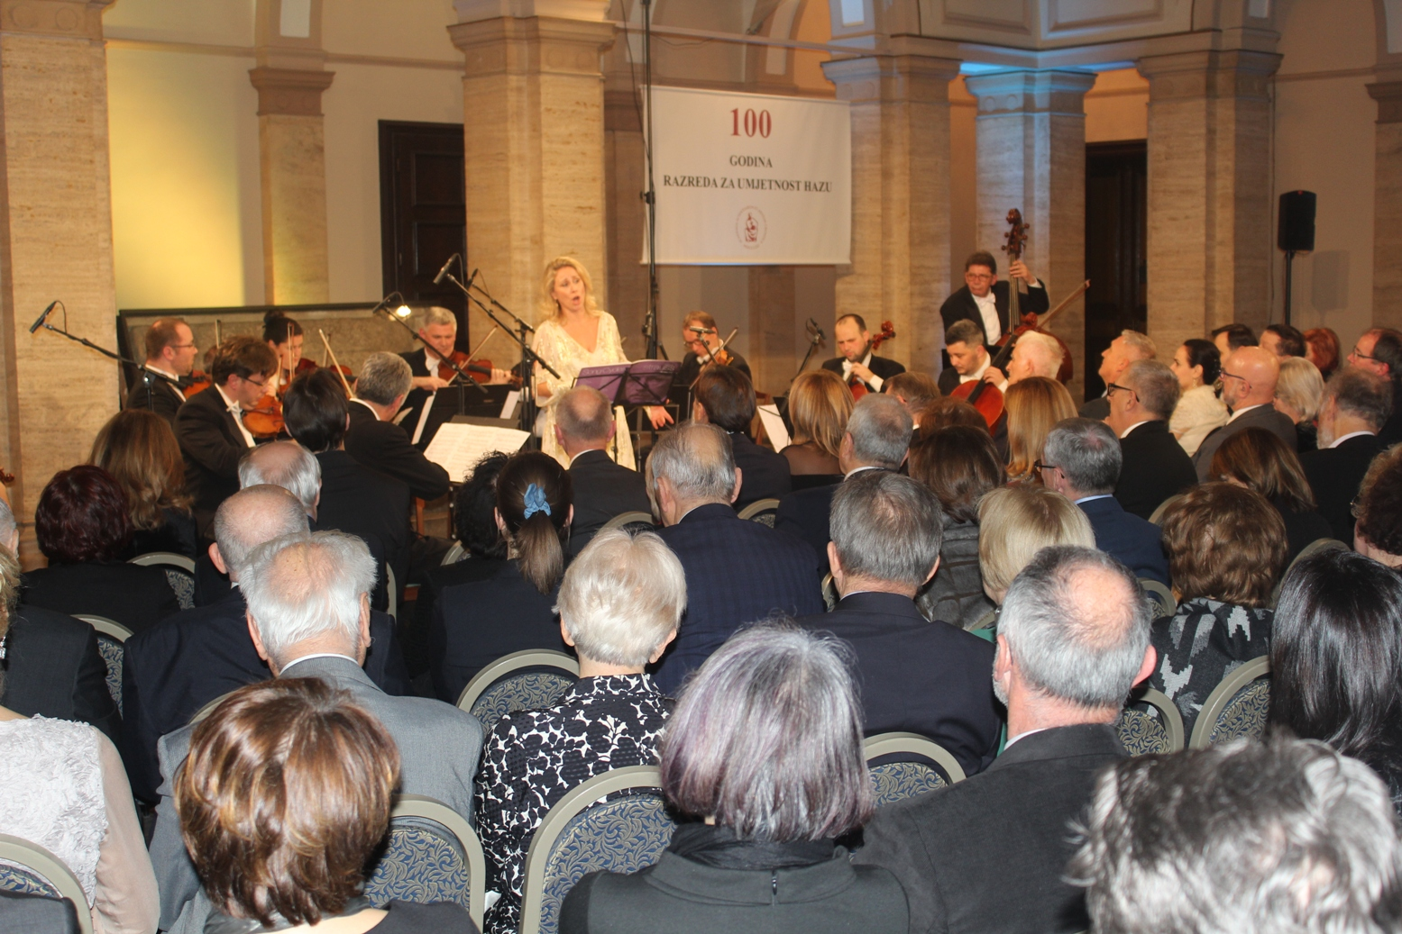

Zagreb, 23. prosinca 2019. – U palači Hrvatske akademije znanosti i umjetnosti u ponedjeljak 23. prosinca održan je tradicionalni Božićni koncert na kojem su nastupili Zagrebački solisti. Oni su izveli djela Egmont uvertira Ludwiga van Beethovena u obradi za gudače Sretena Krstića, Dva stavka za gudače – posvećeno 65. obljetnici Zagrebačkih solista Frane Paraća, a zajedno sa sopranisticom Martinom Zadro Četiri posljednje pjesme Richarda Straussa, u obradi za gudače Sretena Krstića, kao i nekoliko tradicionalnih hrvatskih božićnih pjesama.
Koncert u palači HAZU izravno je prenosila Hrvatska televizija, a nazočnima se prije početka koncerta obratio predsjednik HAZU akademik Velimir Neidhardt koji je poručio da je Akademija najviša hrvatska znanstvena, kulturna i umjetnička institucija koja promiče najviše vrijednosti nacije i čuva hrvatski identitet. Podsjetio je da se Božićni koncert u atriju palače HAZU ispred Bašćanske ploče održava već devetu godinu zaredom u suradnji s Hrvatskom radiotelevizijom, a ove godine u ozračju proslave stote godišnjice Akademijinog Razreda za umjetnost. Govoreći o Božiću, akademik Neidhardt je kazao da on priziva odjeke rođenja Djetešća, sreće Kristove obitelji i svih Božjih stvorenja uokolo, ali i poziva na suživot s prirodom i hirovitim svemirom. „Sve poziva na skromnost, na suzdržanu plemenitost i plemenitu suzdržanost, kao i na suosjećanje sa životnim fenomenima koji su prožimali čovjeka diljem svijeta. U tom radosnom slavlju želimo diljem Hrvatske čestit Božić i da nam na tom mladom ljetu bude svega obilja“, zaključio je akademik Neidhardt.

Marijan Lipovac
Ured za odnose s javnošću i medije HAZU

